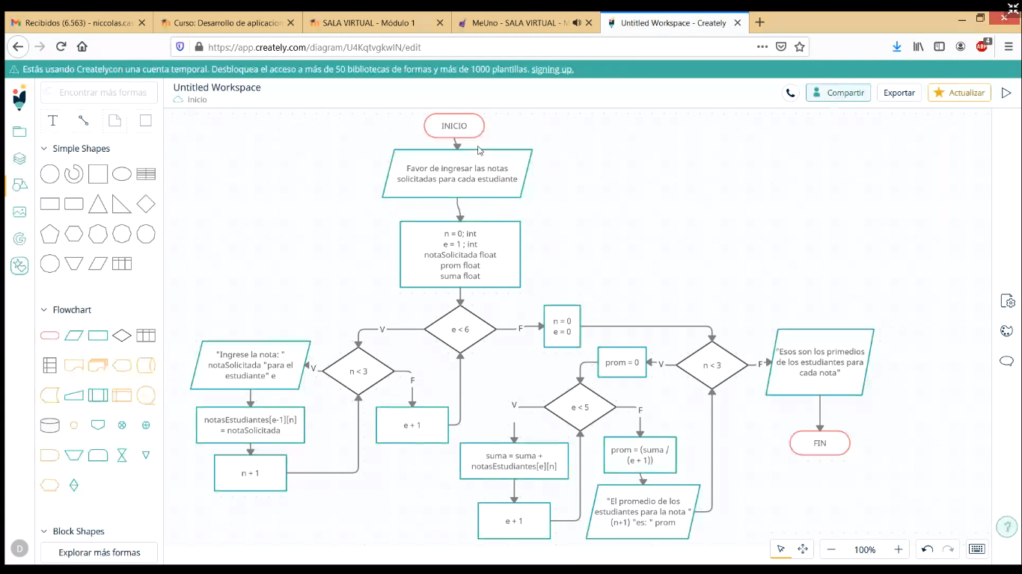

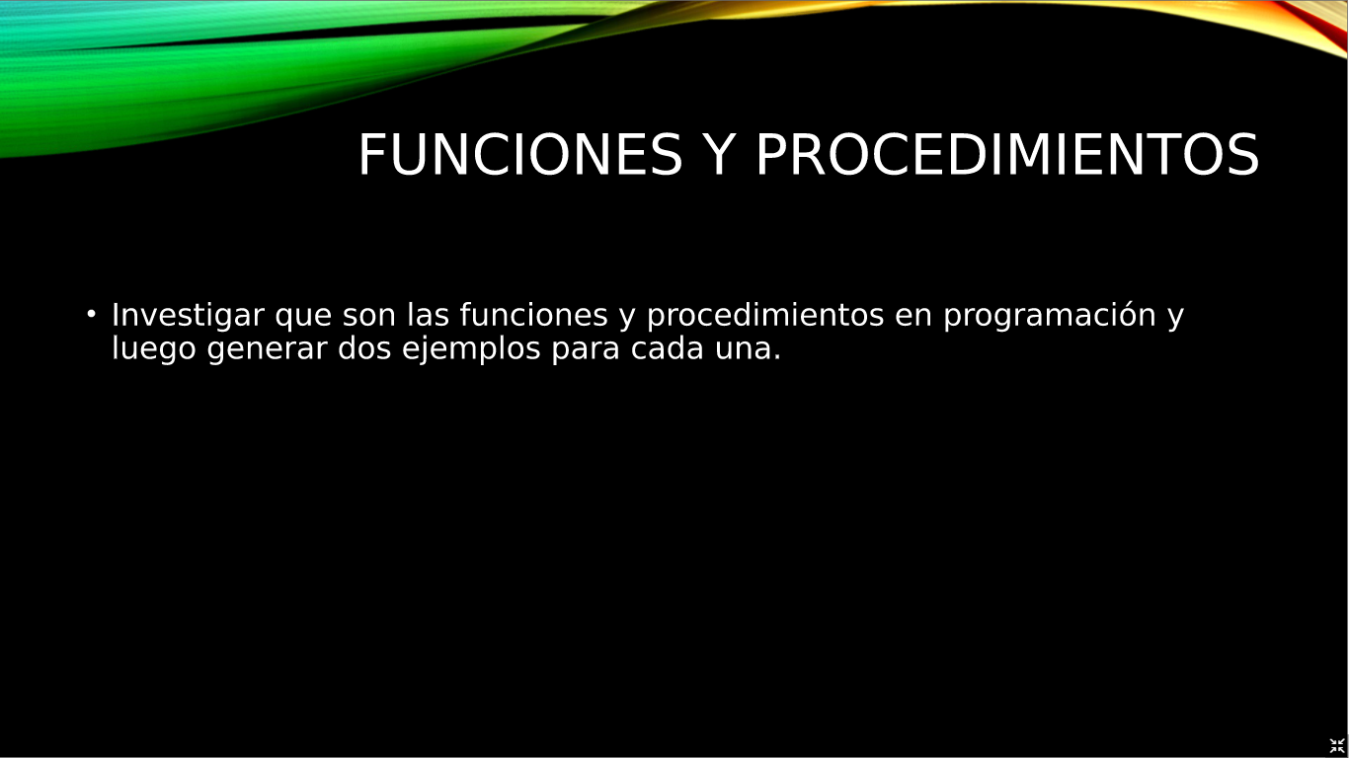

Los procedimientos y funciones son unidades de programas diseñados para ejecutar un a tarea específica. Por ejemplo, los procedimientos predefinidos LEER y ESCRIBIR están diseñados para realizar operaciones de entrada y salida de datos de un programa.

Vamos a crear un Procedimiento que subraye con guiones. Primero con tres guiones, después con cuatro guiones y finalmente con cinco guiones.

